かんたん！
本をよみやすく
する道具たち

- この展示では、さまざまな読書サポートの道具をご紹介しています。
- 見え方や体の動きに合わせて工夫しながら、本を読むことができます。

タブレット

- タブレットがあれば、電子書籍や電子図書館の本を読むことができます。
- アプリを使って文字を大きくしたり、色を反転したり、音声で読んだりできるのが特徴です。
- 紙の本をカメラでうつし、拡大鏡アプリで色や大きさを調整して読むことも可能です。
- アームやスタンドに固定すれば、安定して読みやすくなります。
デイジー機器

- デイジー図書は、文字だけでなく音声や拡大表示などで読める特別な本です。
- デイジー機器にデータを入れ、音で本を楽しむことができます。
- 図書館にあるデイジー図書を利用することが可能です。
- 国会図書館「みなサーチ」や、点字図書館ネットワーク「サピエ」から探すこともできます。

入力装置
（スイッチ、インターフェイス、アダプター）

- タブレットやスマートフォンと組み合わせて使います
- 手でページをめくることが難しい方でも、自分のペースでページをめくりながら電子書籍を読むことができます。
- 押しボタン式のほかに、顔や目、足の動き、息を使って操作するタイプもあります。
アーム・スタンド
（書見台の代わりに）

- 本やタブレットを安定して支える道具です。
- アームは机にしっかり固定でき、揺れが少ないものがお勧めです。
- スタンドは高さや角度を調整でき、折りたたんで持ち運ぶこともできます。安定感があるものがお勧めです。
困ったときは

- これらの道具は、読む人に合わせていろいろな使い方ができます。
- 「自分に合った方法はあるかな？」と思ったら、どうぞ職員にお声がけください。

デイジー機器

本棚ボタンを押すと
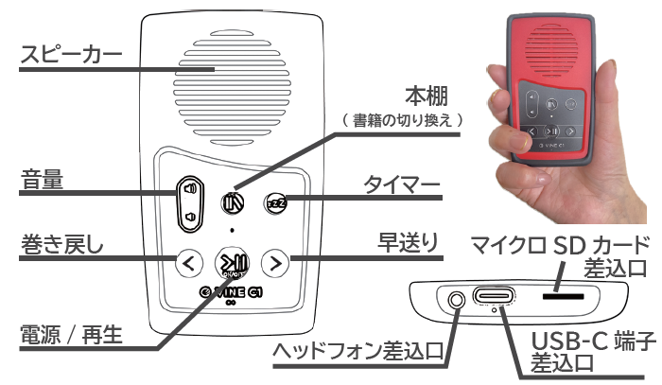
本のタイトルを読み上げます
読んでみたい本があれば

再生ボタンを押してください
タブレット＋拡大鏡
拡大鏡アプリ左下の

反転ボタンを押すと
白黒が反転します
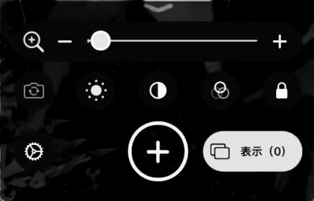

フィルターボタンを押すと
色味を調整できます

タブレット＋
ボイスオブデイジー

- 「本だな」から読みたい本をえらんで、右上の「再生」ボタンをおしてください。音声で読み上げ、ハイライトで示します
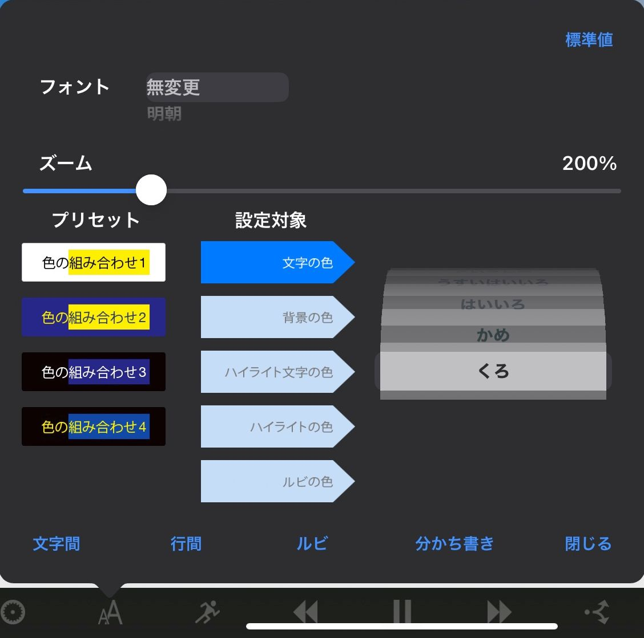
- 左下の「A」ボタンをおすと、 文字サイズや色をかえることができます

